PROPUESTA DE CAPACITACION BPA ISCAMEN.

PROGRAMA HACER BPA. CAMPAÑA 2021

Actualmente se prevee una modalidad de trabajo mixta con talleres que se pueden dar de manera presencial o virtual y que permitirán a los productores elegir la opción mas conveniente a sus posibilidades. (Tabla N°1).
A continuación se presenta el detalle de las capacitaciones propuestas para la presente campaña.
Tabla N°1. Talleres ofrecidos de capacitación tema BPA
TALLER N° | MODALIDAD | TITULO | TEMARIO | DURACION | Fecha
1 | P | BPA NORMATIVA 7 PTOS CLAVES TRAZABILIDAD CUADERNO DE CAMPO | Normativa BPA. Requisitos claves Trazabilidad. Uso Cuaderno de Campo | 3 módulos de 40 minutos c/u. | 10/03/2021  Horario:  18:00 hrs  Lugar: ¿
2 | P V | REQUISITO 1 ° DOCUMENTACION IMPRESCINDIBLE Y COMPLEMENTARIA | Requisito 1°  Documentación  RENSPA –DTV -ROTULACION OTROS | 2 módulos de 40 minutos c/u
3 | P V | REQUISITO 2 MANEJO DE AGUA Y SUELO EN BPA | Requisito 2° Manejo Agua y Suelo. Uso seguro Agua consumo y de uso agricola | 2 módulos de 40 minutos c/u
4 | P | FITOSANITARIOS I REQUERIMIENTO DE USO | Fitosanitarios: Reglamentación. Usos. Etiquetas.  Intoxicaciones | 2 módulos de 40 minutos c/u
5 | P | FITOSANITARIOS II DEPOSITOS | Requisitos para el almacenamiento. Depositos: tipos | 2 modulos de 40 minutos c/u
6 | P | FITOSANITARIOS III MANIPULACIÓN | Cuidados en la Manipulación | 2 modulos de 40 minutos c/u
 |  | PROGRAMA DE MANEJO DE ENVASES VACIOS | Campo limpio. Alcances. Reglamentación.  Resultados Prog. AgroLimpio ISCAMEN | 3 modulos de 40 minutos c/u
7 | P V | FERTILIZANTES | Tpos: Reglamentación vigente. Usos. Cuidados
8 | P | MANIPULACION COSECHA  CONTAMINACIÓN RIESGOS | Contaminación. Tipos. Riesgos.  Cuidados necesarios.  Trazabilidad.
9 | P V | ANIMALES EN LA PRODUCCIÓN DE FRUTAS Y HORTALIZAS | Animales en el predio. Mascotas y animales de trabajo. Cuidados los animales en el predio. Cuidados
10 | P V | CHECK LIST | Puntos de control a tener en cuenta en un check list | 1 modulo teorico  2 modulos de Taller práctico de aplicación.
11 |  | IMPLEMENTACION POR DONDE EMPEZAR?  CARTELERIA | Organización de la finca.  Definicón de sectores. Carteleria | 1 modulo teórico  1 módulo práctico
12 |  | ADAPTACIONES BASICAS PARA CUMPLIR CON REQUISISTOS DE BPA: GALPONES | Galpones: requisitos básicos y adaptaciones posibles a distintas situaciones | 1 modulo teórico  1 módulo práctico
13 | P V | ADAPTACIONES BASICAS PARA CUMPLIR CON REQUISISTOS DE BPA: INST SANITARIAS | Puntos de control y monitoreo.  Requisitos basicos
14 | P V | MANEJO INTEGRADO: PAUTAS | Manejo integrado. Pautas básicas.  Aplicación en el manejo de plagas
15 | P V | OTROS ASPECTOS: MATERIAL DE PROPAGACION ELECCION DEL LUGAR | Material de propagación cuidados
16 |  | AGROECOLOGIA Y CONTROLADORES
*P= Presencial V=Virtual

PROGRAMA HACER BPA
En dicho Programa, el recorrido formativo será adaptado a las necesidades y la realidad de cada productor, por ello se propone un esquema mixto donde la presencialidad y la virtualidad puedan complementarse adaptándose a cada situación particular.
Cada etapa del programa HACER BPA es una instancia formativa que aporta conceptos y pautas que colaboran en el camino de la implementación de las BPA.
A continuación se detalla el recorrido formativo propuesto para cada etapa.
ETAPAS | REQUISITOS | CAPACITACIONES VIRTUALES | CAPACITACIONES PRESENCIALES
INGRESO AL PROGRAMA  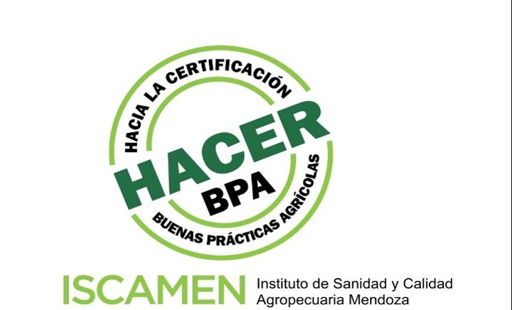 | CUADERNO DE CAMPO  RENSPA |  | TALLER 1  TALLER 2
SELLO PRIMEROS PASOS   |  | 2 TALLERES OPCIONALES | TALLER 4 FITOSANITARIOS I  TALLER 5  FITOSANITARIOS II  TALLER 6  FITOSANITARIOS III
SELLO AVANZADO   |  | HASTA 3 TALLERES OPCIONALES DE LA OFERTA DE CAPACITACIONES | TALLER 7 FERTILIZANTES  TALLER 8 MANIPULACION COSECHA  TALLER 10  CHECK-LIST
LISTO PARA CERTIFICAR  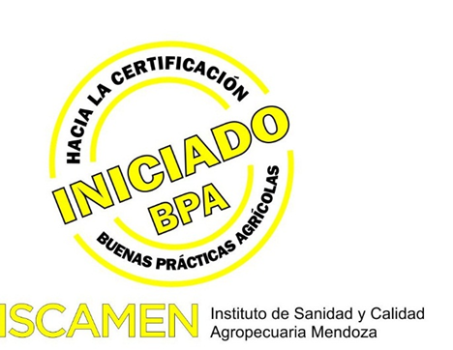  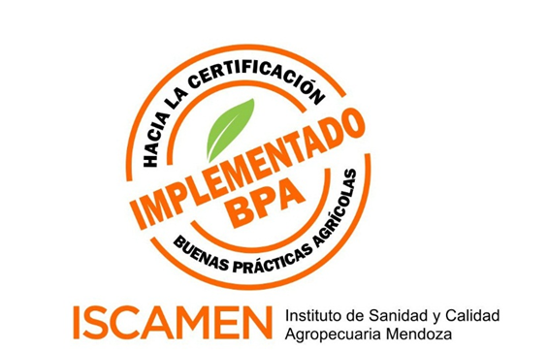  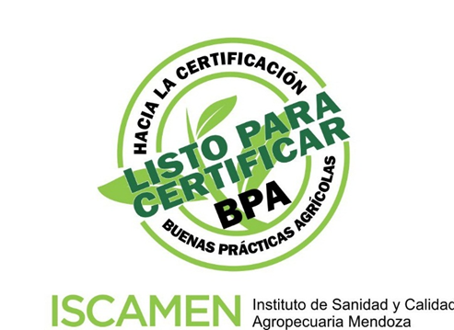 |  | AL MENOS 2 TALLLERES DE LA OFERTA DE CAPACITACIONES | TALLER 11 IMPLEMENTACION POR DONDE EMPEZAR?  CARTELERIA  TALLER 12 ADAPTACIONES BASICAS PARA CUMPLIR CON REQUISISTOS DE BPA: GALPONES  TALLER 13 ADAPTACIONES BASICAS PARA CUMPLIR CON REQUISISTOS DE BPA: INSTALACIONES SANITARIAS

